Brevet de Technicien Supérieur

Fluides Énergies Domotique

Option : Froid et conditionnement d’air

Épreuve E32

Physique et Chimie

Session 2016

Durée : 2 heures
Coefficient : 1

La calculatrice conforme à la circulaire N°99-186 du 16-11-99 est autorisée.

Important
Ce sujet comporte, en plus de cette page de garde, 9 pages.
Le document réponse page 9/9 est à agrafer avec la copie.

Centrale en Traitement d’Air (CTA)

Une équipe de techniciens réalise l’installation d’une centrale de traitement de l’air et d’une chaudière à gaz dans un bâtiment situé sur la commune de Villard au sud-est de Saint-Etienne. Ce bâtiment peut accueillir 2 commerces et abrite aussi des bureaux et des services de restauration.

Schéma de principe d’une CTA

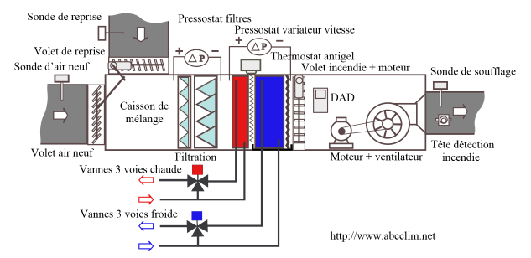

La centrale de traitement de l’air assure les fonctions suivantes :

- préparation et distribution de l’air à des caractéristiques thermiques et
aérauliques bien définies,
- distribution de l’air traité dans les locaux à climatiser par l’intermédiaire de
conduits et d’appareils terminaux.

L’étude de ce système porte sur quatre parties :
- la mesure du débit volumique du système de ventilation,
- la commande du moteur asynchrone,
- la mesure de la capacité calorifique massique du propylène-glycol,
- la régulation de température

Les quatre parties sont indépendantes.

- Mesure du débit volumique du système de ventilation

Le ventilateur est un appareil terminal : l'air repris est filtré puis traverse une ou deux batteries à eau ou électrique avant d'être envoyé dans les pièces à l’aide de canaux.
La mesure du débit volumique d’air de la CTA est indispensable à la régulation de la vitesse du moteur.
On se propose d'étudier le principe de fonctionnement de la sonde dans le cas d'un écoulement d'air. On supposera que l’air est incompressible et que l’écoulement est permanent dans une canalisation horizontale.
Des relations pouvant être utiles sont rappelées en annexe.

1. Proposer une stratégie expérimentale pour mesurer le débit volumique d’air.
On utilisera le matériel proposé ci-dessous et le document 1.

Matériel :
Manomètre à eau
Sonde de Pitot
Tube en PVC de diamètre d_{t} = 45,0 cm et de longueur L = 2,00 m.
Ventilateur connecté au réseau triphasé

2. On note ρ_{a} la masse volumique de l’air et v_{T} la vitesse de l’air au point T. Montrer que :
$${\text{p}}_{\text{S}}\text{= }\frac{\text{1}}{\text{2}}\text{.}{}_{\text{a}}\text{.}{\text{v}}_{\text{T}}^{\text{2}}\text{+ }{\text{p}}_{\text{T}}$$

3. En appliquant la loi de l'hydrostatique au niveau du manomètre à eau, montrer que la vitesse de l’air v_{a} vérifie :
avec ρ, masse volumique de l’eau.

4. Dans ces conditions, dans les conduites de distribution de l’air, on lit sur le manomètre la hauteur h = 1,70 cm.

4.1. Calculer la vitesse de l’air v_{a}.
Données : g = 9,81 ms⁻² ; ρ_{a} = 1,29 kgm⁻³ ; ρ = 1,0010³ kgm⁻³

4.2. Montrer que le débit volumique q_{v} est environ égal à 9,20.10³ m³h⁻¹.

5. Un moteur de puissance nominale de 11,0 kW a été livré pour le système de conditionnement d’air. En se référant au document 2, rédiger une note de service argumentée à l’intention du chef de chantier pour montrer que ce moteur ne convient pas et proposer un moteur adapté au ventilateur.

B. Réglage de la vitesse du moteur de la CTA

I. Moteur asynchrone

Le moteur utilisé est un moteur asynchrone triphasé, dont les enroulements du stator sont couplés en étoile.

Les conditions nominales de fonctionnement du moteur asynchrone triphasé sont indiquées sur la plaque signalétique :
cosϕ = 0,79
Υ 400V
50 Hz
Δ 230 V
740 tr∙min⁻¹
15,2 A / 8,8 A

Le moteur asynchrone triphasé est alimenté par un réseau triphasé 230 V/400V – 50 Hz.
1. Justifier le couplage étoile des enroulements du moteur.

2. La puissance nominale P_{a} absorbée par le moteur est égale à 4,8 kW.
Calculer la puissance utile P_{u} fournie à l'arbre moteur sachant que le rendement est égal à 83 %. Vérifier que la valeur est cohérente avec le choix précédent du technicien.

3. Compléter le document réponse en ajoutant les appareils nécessaires pour mesurer la puissance consommée par le moteur ainsi que la tension composée.

II. Alimentation du moteur de la CTA

On alimente le moteur de la CTA à l’aide d’un variateur constitué entre autres d’un onduleur.

1. Indiquer le type de conversion réalisée par l’onduleur.

2. Expliquer l’influence de l’onduleur sur la vitesse du moteur et donc sur le débit d’air de la CTA.

C. Capacité calorifique massique du propylène glycol

Afin d’éviter les nuisances dues au froid, on utilise de l’eau glycolée pour alimenter le circuit de la batterie froide de la centrale. L'eau glycolée est un mélange d'eau et d'éthylène glycol ou de propylène glycol. L’eau glycolée à base de propylène glycol est plus onéreuse que l’eau glycolée à base d’éthylène glycol, mais présente moins de risque pour l’utilisateur et l’environnement.

On souhaite évaluer l’effet de l’ajout de propylène glycol dans le circuit d’eau sur les transferts de chaleur.

On utilise le dispositif expérimental représenté dans le document 3
Une première expérience a permis de déterminer la capacité thermique du calorimètre : C_{cal} = 64 JK⁻¹
L’énergie dissipée par la résistance R parcourue par le courant d’intensité I pendant le durée Δt, est égale à RI²Δt

I. Stratégie expérimentale :
On transfère une quantité de chaleur que l’on peut déterminer, à une masse m = 200 g de propylène glycol pris à la température ambiante de 20,0 °C pendant une durée de 8 minutes et on relève la température du liquide toutes les 30 s, et ce pendant 9 minutes.

1. Écrire le protocole expérimental à suivre pour réaliser l’expérience avec le dispositif représenté dans le document 3.

2. Résultat :
On obtient la courbe de variation de la température représentée ci-dessous :
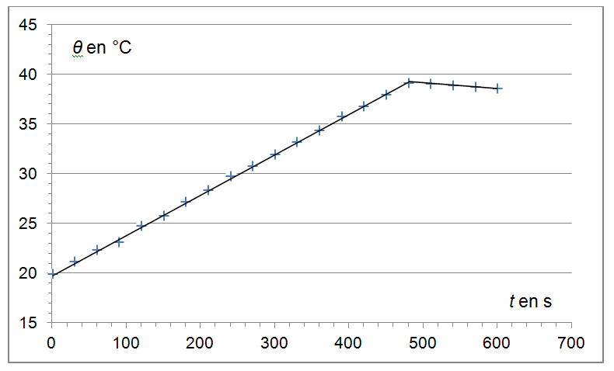

2.1. Comment peut-on expliquer la décroissance de la température pour t > 480 s ?

2.2. On note D, la durée du chauffage et Δθ l’élévation de température de la masse m de propylène glycol. Á partir d’un bilan d’énergie, montrer que la capacité calorifique massique du propylène glycol :

$${\text{C}}_{\text{pg}}\text{= }\frac{\text{R∙}{\text{I}}^{\text{2}}\text{D}}{\text{m ∆}θ}\text{-}\frac{{\text{C}}_{\text{cal}}}{\text{m}}$$

3. Validation du résultat

On obtient expérimentalement C_{pg} ~ 2,49 kJkg⁻¹K⁻¹.
Le tableau représenté sur le document 4 donne les valeurs de C_{pg} en fonction de la température.

3.1. Le résultat obtenu est-il cohérent avec la valeur théorique ?

3.2. Critiquer la stratégie expérimentale mise en œuvre.

4. La capacité calorifique massique de l’eau est égale à C_{m} = 4185 J·kg⁻¹·K⁻¹
Expliquer comment sont modifiés les transferts de chaleur lorsque l’on ajoute du propylène glycol dans le circuit d’eau de la batterie froide.

D. Régulation de la température

Afin de contrôler le fonctionnement de la CTA, des sondes de température d’ambiance sont installées dans les locaux. Le capteur de température de ces sondes est une PT100, c’est une résistance dont la valeur varie avec la température.
On souhaite tracer la caractéristique de transfert de ce capteur pour un intervalle de température [0°C – 100°C].

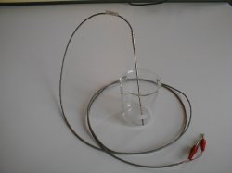
1. Caractéristique de transfert du capteur PT100.

Pour mesurer la résistance, on utilise un ohmètre dont la précision est suffisante pour l’étude.

1. Présenter la stratégie expérimentale à mettre en œuvre pour tracer la caractéristique de transfert de la sonde PT100.

2. Le traitement des résultats par un tableur permet d’obtenir la caractéristique représentée ci-dessous :

2.1. Donner la relation mathématique permettant de calculer la résistance R en fonction de la température θ.

2.2. Calculer la valeur de la résistance R₁ pour une température de 21,5°C.

3. Temps de réponse

La résistance mesurée varie en fonction de la température de la sonde.
Lors d'une variation brusque de la température extérieure, l'équilibre thermique n'est pas atteint immédiatement.
Pour évaluer le "temps de réponse" du capteur, on le soumet à un échelon de température et on enregistre les variations de sa température θ en fonction du temps t.

Données :
Définition :
Le temps de réponse à x% d’un capteur soumis à un échelon du mesurande tel que la réponse de ce capteur passe de S₁ à S₂ est la durée au bout de laquelle la valeur de la grandeur de sortie du capteur ne s’écarte pas de plus de x% de l’écart ΔS = |S₂ – S₁| de la valeur finale S₂.
Le mesurande est la grandeur que l’on mesure : dans le cas étudié ici, il s’agit d’une température.

3.1. Á partir de la courbe expérimentale obtenue, représentée sur la figure 2 du document-réponse, vérifier que le temps de réponse à 5%, t_{5%}, du capteur est voisin de 20 s.
On fera apparaitre la méthode de détermination sur la courbe.

Proposition de méthode graphique :
- Calculer ΔS = |S₂ – S₁|, valeur absolue de l’écart entre les températures finale et initiale
- Rajouter 5% de cet écart à S₂ pour obtenir S₃
- Déterminer graphiquement le temps de réponse correspondant à S₃.

3.2. Cette valeur du temps de réponse est-elle compatible avec l’utilisation de ce capteur pour une sonde de température d’ambiance associée à la CTA ? Justifier la réponse.

Annexe :

Conservation de l’énergie dans un fluide s’écoulant entre 2 points 1 et 2 :
sans pompe | avec pompe
$$\frac{1}{2} \frac{{\text{v}}_{\text{1}}^{\text{2}}}{\text{g}}+ \frac{{\text{p}}_{\text{1}}}{\text{g}}\text{+} {\text{z}}_{\text{1}}= \frac{1}{2} \frac{{\text{v}}_{\text{2}}^{\text{2}}}{\text{g}}+ \frac{{\text{p}}_{\text{2}}}{\text{g}}+ {\text{z}}_{\text{2}}+\text{h}$$ | $$\frac{1}{2} \frac{{\text{v}}_{\text{1}}^{\text{2}}}{\text{g}}+ \frac{{\text{p}}_{\text{1}}}{\text{g}}+ {\text{z}}_{\text{1}}+ {\text{H}}_{\text{MT}}= \frac{1}{2} \frac{{\text{v}}_{\text{2}}^{\text{2}}}{\text{g}}+ \frac{{\text{p}}_{\text{2}}}{\text{g}}\text{+} {\text{z}}_{\text{2}}+\text{h}$$
p : pression statique (en Pa)  ρ : masse volumique du fluide (en kg⋅m⁻³)  z : altitude (en m)  v : vitesse du fluide (en m·s⁻¹) | H_{MT} : hauteur manométrique fournie par la pompe (en mCF)  Δh : pertes de charge entre 1 et 2 (en mCF=  Accélération de la pesanteur : g = 9,81 m·s⁻²

Principe fondamental de la statique des fluides : $\text{p} \text{= }\text{.}\text{g.h}$
ρ : masse volumique du fluide en kg⋅m⁻³
Accélération de la pesanteur : g = 9,81 m·s⁻²

Document 1

Principe d'une sonde Pitot associée au manomètre.
Les capteurs de pression dynamique permettent d'accéder à la vitesse de l’air.
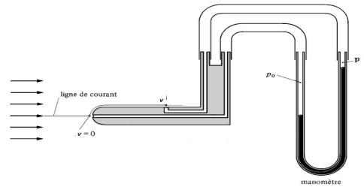
Eau
p_{s}
p_{T,} v_{T}

T

Ligne de courant
Manomètre
S
v_{S} = 0 ms⁻¹ Sonde
p_{T}
h
p_{S}

Le manomètre coudé du tube de Pitot placé dans la conduite constitue un obstacle : la répartition des lignes de courant est modifiée. La vitesse du fluide est nulle au point S ; l’énergie cinétique du fluide au point T est convertie en énergie de pression statique (point T). La mesure de la vitesse par un tube de Pitot est basée sur le théorème de Bernoulli.

Document 2

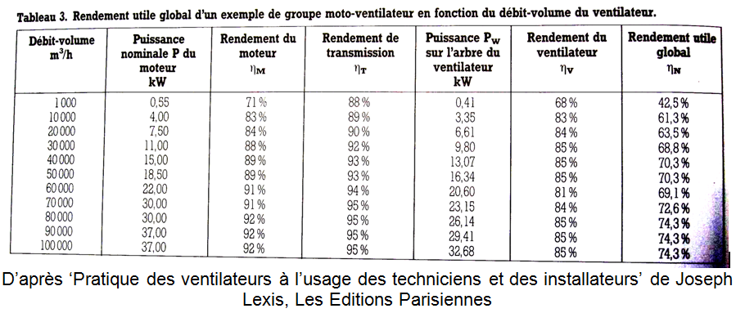

Document 3
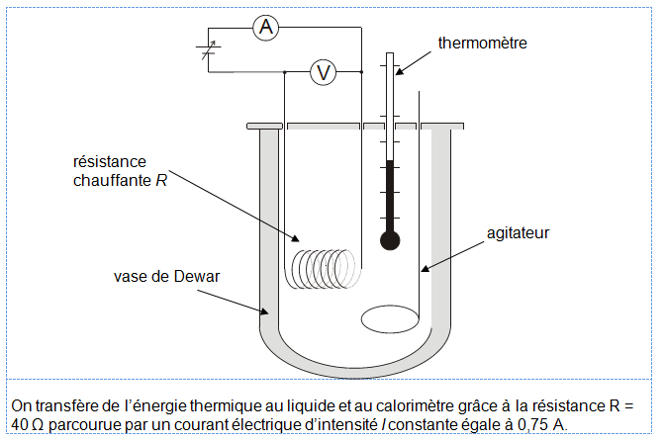

Document 4

T  (K) | T  (°C) | C_{p}  Jkmol⁻¹K⁻¹ | C_{p}  Jkg⁻¹K⁻¹
213,15 | -60 | 152 970 | 2 010
229 | -44,15 | 160 031 | 2 103
237 | -36,15 | 163 592 | 2 150
246 | -27,15 | 167 599 | 2 202
254 | -19,15 | 171 161 | 2 249
262 | -11,15 | 174 722 | 2 296
270 | -3,15 | 178 284 | 2 343
279 | 5,85 | 182 291 | 2 396
287 | 13,85 | 185 852 | 2 442
295 | 21,85 | 189 414 | 2 489
303 | 29,85 | 192 976 | 2 536
312 | 38,85 | 196 982 | 2 589
320 | 46,85 | 200 544 | 2 635
328 | 54,85 | 204 106 | 2 682
336 | 62,85 | 207 667 | 2 729

Document réponse
à rendre avec la copie

RÉSEAU

Phase 2

Phase 3

Neutre 3
Moteur asynchrone
triphasé

Phase 1

Figure 1

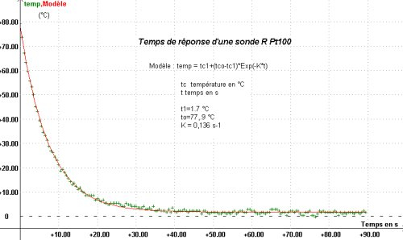

Figure 2

